Annie Elisabeth Dickson 1:3:5:4
1887–1966
av Kajs Tidholm.(1:3:5 3:3)
Upplästes vid Dicksonska släktföreningens årsmöte på Tjolöholm,
söndagen den 26 maj 2002 av Birgitta Wahlman (1:3:2 2:2:2)
I den stora Dicksonska släkten har naturligtvis under tidernas lopp funnits många märkliga och märkvärdiga personer. Jag ska berätta om en av dem.  Hon hette Annie Elisabeth Dickson – visste någon här att den lilla damen faktiskt en gång blev World Champion i fäktning? Det var i Paris och året var 1918. | Men för att börja från början: En av Robert Dicksons söner var Charles Dickson, läkare riksdagsman m m. En av Charles’ söner var James Henry Dickson, vanligen kallad Harry, som ägde Wärnsta gård i Närke. Han och hans hustru Maria från Riseberga fick fem barn, döttrarna Harriet och Kate – som blev min mor – sönerna Allan, som dog redan vid två års ålder, och Ralph. Och så Annie Elisabeth.

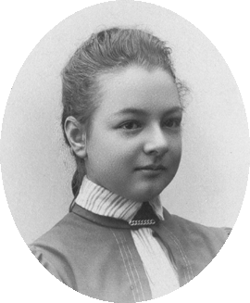  Om Ralph kan det vara intressant att berätta att han som liten drabbades av en svår sjukdom. Många läkare konsulterades till dess en av dem gav beskedet: Den här sjukdomen har hittills varit okänd i Sverige. Vi kallar den barnförlamning. Det här måste ha varit ungefär 1895. Ralph fick en bestående förlamning i höger arm och sida men blev trots det skicklig och framstående advokat.  Men nu skulle det ju handla om Annie Dickson. Hon hade försett sig med kloka och förutseende föräldrar – mor Maria översatte, så godsägarfru hon var, en hel del romaner åt Norstedts förlag – och föräldrarna ansåg att Annie borde ha någon utbildning, inte bara läsa för guvernant hemma på Wärnsta. Språk naturligtvis och viss kontorsutbildning. Det var säkert mycket ovanligt på den tiden. Hon kom så långt i sitt yrkesliv att hon under några år arbetade som sekreterare åt Carl Grimberg, som säkert någon minns som berömd historiker och författare till Svenska folkets underbara öden, som kom ut i många band.  Det var under åren i Stockholm, som Annie blev medlem av den kvinnliga Fäktklubben, där unga damer i societeten | umgicks och roade sig med att spela teater, anordna soaréer men framför allt öva fäktning. Och Annie blev snart skicklig och framgångsrik. Hon vann allt fler tävlingar och samlade alla tidningsutklipp i en tjock pärm, som nu finns hos Föreningen för Fäktkonstens Främjande i Stockholm. Det var inte stora rubriker på den tiden, bara små kortfattade notiser. Men den stora triumfen måste ha varit i Paris 1918, då hon blev World Champion på florett. – Själv var jag inte ens född den gången och fick höra talas om evenemanget långt senare. Men många år senare såg jag henne fäkta. Hon var då en medelålders otränad dam och hennes motståndare var min storebror Hugo. Vem som vann behöver jag kanske inte säga. Det tog kanske två minuter. Storebror var mycket snopen och jag och min yngre bror desto mer förtjusta. Hugo var ung och vältränad karlbergskadett, men det hjälpte föga.  Vad som hände efter mästerskapet i Paris är jag inte riktigt säker på – jag var ju inte ens född på den tiden. Men tydligen hade hon drabbats av tuberkulos och skickades, som vanligt på den tiden, till ett sanatorium i Schweiz. Observera att den unga damen reste ensam genom Europa – det var nog inte så vanligt. Jag tror att hon fick vara på sanatoriet i ett par år, men när hon blivit frisk och skulle återvända hem, var det inte längre till Wärnsta hon kunde resa. Egendomen hade sålts till dottern Harriet och hennes man. Hennes far hade dött i januari 1920 och mamma Maria hade flyttat in till Örebro, där också brodern Ralph och syster Kate med familj – min familj – bodde.  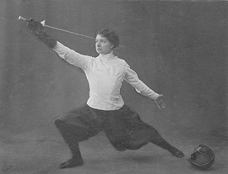

Annie bodde nu i en liten lägenhet i Örebro och kom ofta på besök hemma hos oss och jag minns henne mycket väl. Hon var mörkhårig och mörkögd, nästan lite sydländsk, hon var rolig, kvick och ibland ganska skarp, och i likhet med en hel del andra medelålders ensamstående damer ansåg hon sig vara expert på barnuppfostran. Det fick jag och mina bröder ofta känna av men mamma tog det med ro. När jag blev tonåring hade vi ganska mycket gemensamt, gick på utställningar och föreläsningar och nästan varje vecka i simhallen. Det enda lite pinsamma var att hon ofta hade alldeles klargröna silkesstrumpor, som jag inte sett maken till varken förr eller senare.  Antagligen var det under åren på sanatoriet i Schweiz, som Annie kom i kontakt med och anslöt sig till Christian Science. Hon talade inte mycket om det, i varje fall inte till oss barn. Det enda som jag säkert vet, är att hon bestämt tog avstånd från alla slag av mediciner, medicinering: man skulle tro sig frisk! Hade man feber och ont i halsen eller magknip och så småningom blev frisk igen, så berodde det inte på doktorns recept utan på hennes förböner. Mina föräldrar hade en annan uppfattning.  Det som sedan hände, mycket överraskande för släkten i Örebro, var att Annie en dag mottog en kallelse till en befattning inom Christian Science moderkyrka i Boston. Det var kanske 1936 eller 1937 och sedan hördes hon inte mycket av. Jag antar att hon var upptagen av sin nya verksamhet och kanske tyckte att släkten därhemma varit oförstående. Och så kom det ett världskrig emellan.  Vi trodde nog alla att Annie aldrig skulle komma hem till Sverige igen. Men någonting måste ha gått snett där i Boston, jag vet inte vad, men kanske var hon alltför kritisk och vågade ha en egen uppfattning, som inte gillades. Det är bara gissningar.  Någon gång i slutet av 40-talet var hon alltså tillbaka i hemlandet. Men inte till Örebro – där fanns ingen i släkten kvar längre. Utan till Göteborg, där hon fick en liten lägenhet, ett rum och kokvrå på Spaldingsgatan. Jag vet inte om hon försökte få kontakt med några släktingar i Göteborg, men det blev i alla fall ingenting av med det.  Inte heller Chistian Science i Göteborg hade hon, såvitt jag vet, någonting att göra med. Till slut var visst jag, i Stockholm, den enda som hon hade närmare kontakt med, genom brev, telefonsamtal flera gånger i veckan och mina besök ett par gånger om året. | Hon hade det nog mycket svårt, ensam, fattig och klen. Jag är stolt över att jag lyckades förmå henne att åtminstone ta vitamintabletter och så småningom fick jag plats åt henne på ett pensionärshem. Och en sak till: en gång när hon var djupt deprimerad, föreslog jag att hon skulle skriva sina memoarer. Då blev hon glad och skulle börja genast. Men när hon dog i en hjärnblödning ett halvår senare fanns ingenting skrivet. Bara ett längtansfyllt brev från Boston på engelska om de gamla almarna i allén till Wärnsta.  Så kan ett liv te sig: först herrgårdsfröken med egen ridhäst, sen Carl Grimbergs sekreterare och världsmästare i florettfäktning. Och Christian Science under många år i Boston. Och slutligen ensam, ganska fattig och klen pensionär i Göteborg. Hon blev 78 år.  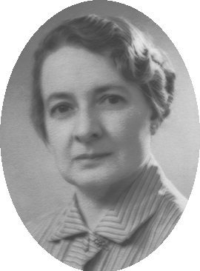  Annie Elisabeth Dickson (1:3:5 4)

